รายงานการปฏิบัติราชการประจำเดือน
ตุลาคม 2567
07.งานจราจร
6 ตุลาคม 2567
พ.ต.ต.พีรวัส คำกะสินธุ์ สว.(สอบสวน) สภ.พัฒนานิคม หัวหน้างานจราจร อบรมปล่อยแถวเจ้าหน้าที่ ตำรวจจราจร ก่อนออกปฏิบัติหน้าที่ ถนนลพบุรี วังม่วง (ทล.3017 ) ต.พัฒนานิคม อ.พัฒนานิคม จ.ลพบุรี
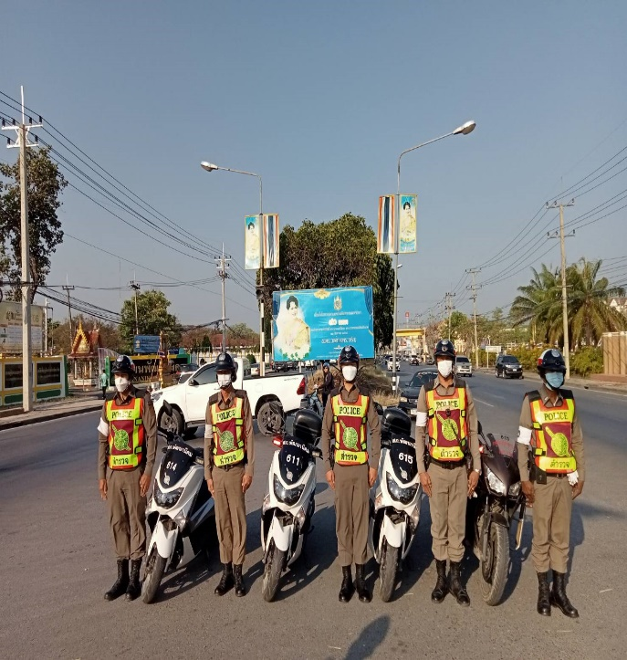
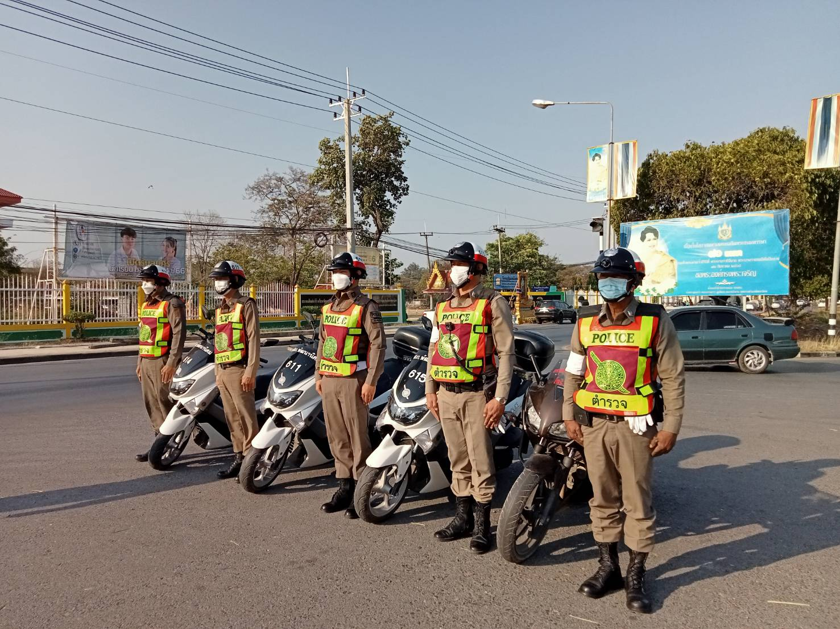
07.งานจราจร
10 ตุลาคม 2567
พ.ต.ต.พีรวัส คำกะสินธุ์ สว.(สอบสวน) สภ.พัฒนานิคม หัวหน้างานจราจร พร้อมเจ้าหน้าที่ ตำรวจจราจร ตั้งจุดตรวจกวดขันวินัยจราจร ถนนลพบุรี วังม่วง (ทล.3017 ) ต.พัฒนานิคม อ.พัฒนานิคม จ.ลพบุรี
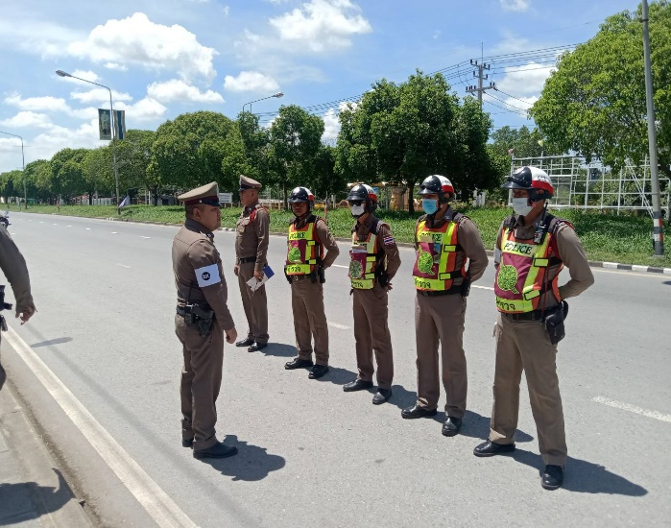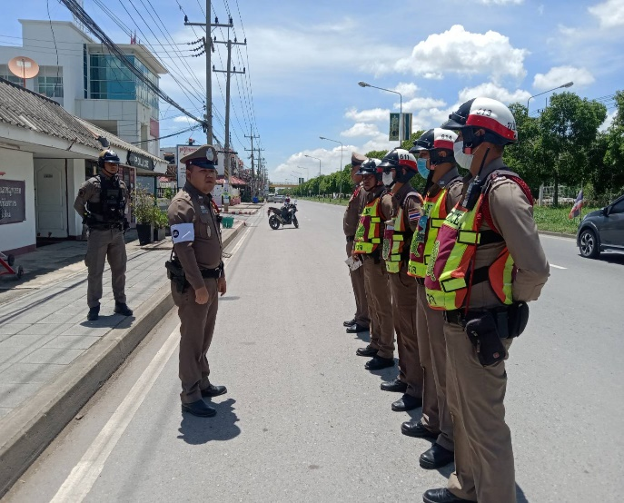
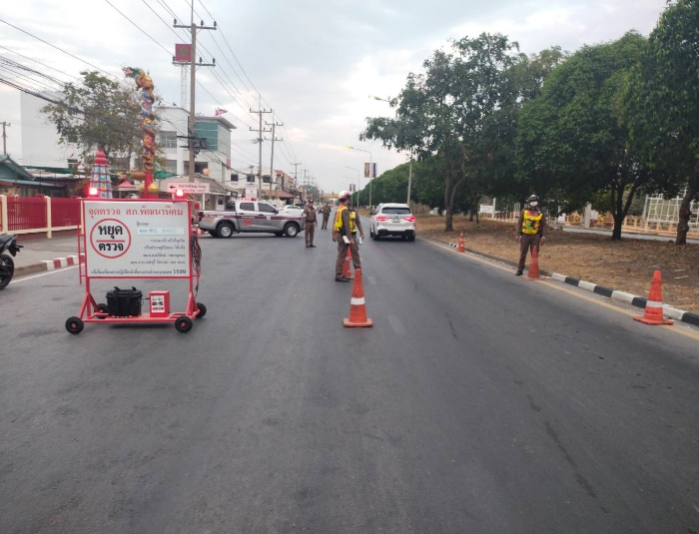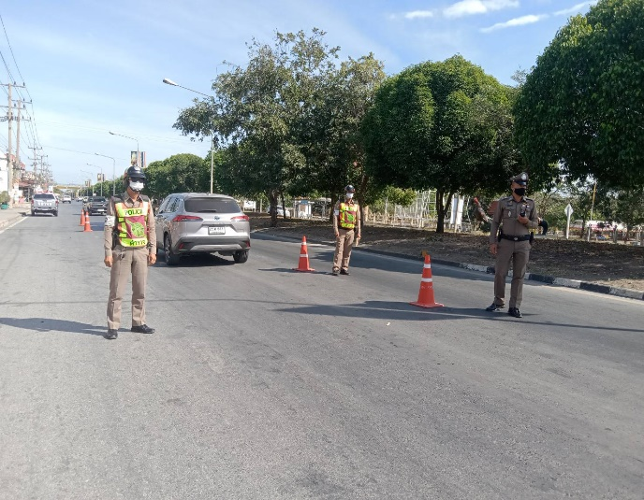

07.งานจราจร
15 ตุลาคม 2567
พ.ต.ต.พีรวัส คำกะสินธุ์ สว.(สอบสวน) สภ.พัฒนานิคม หัวหน้างานจราจร พร้อมเจ้าหน้าที่ ตำรวจจราจร อำนวยความสะดวกการจราจร หน้าโรงเรียนพัฒนานิคม ถนนลพบุรี วังม่วง (ทล.3017 ) ต.พัฒนานิคม อ.พัฒนานิคม จ.ลพบุรี
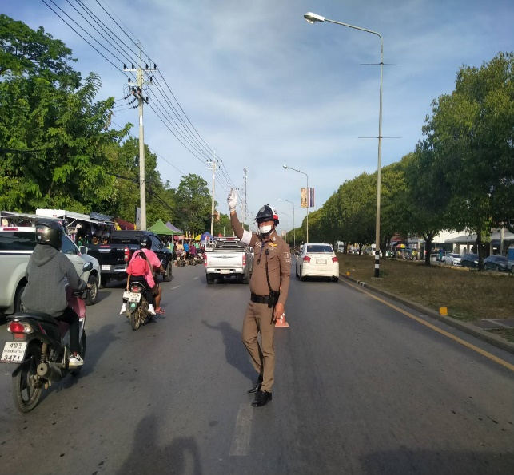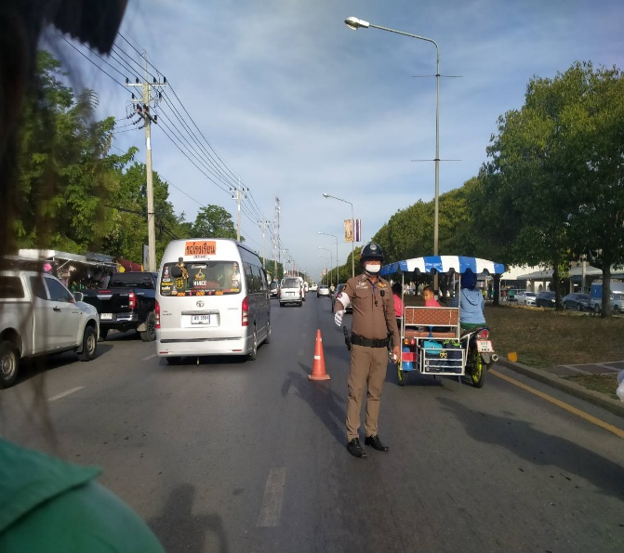
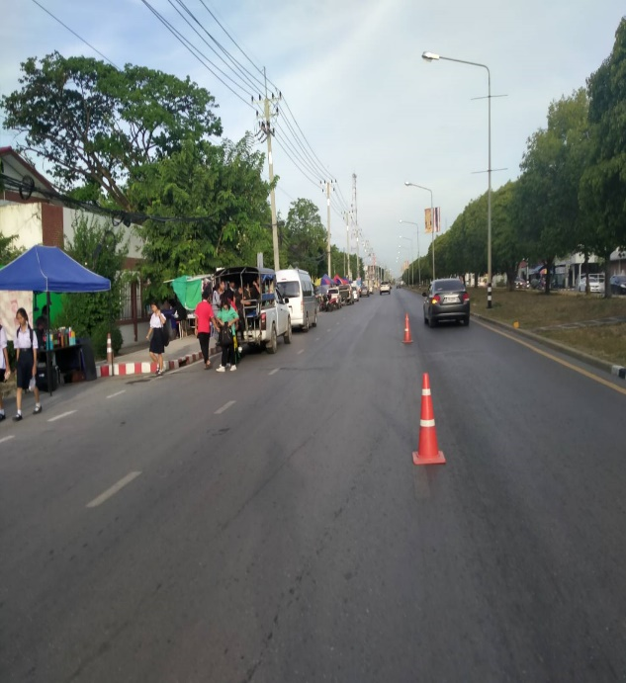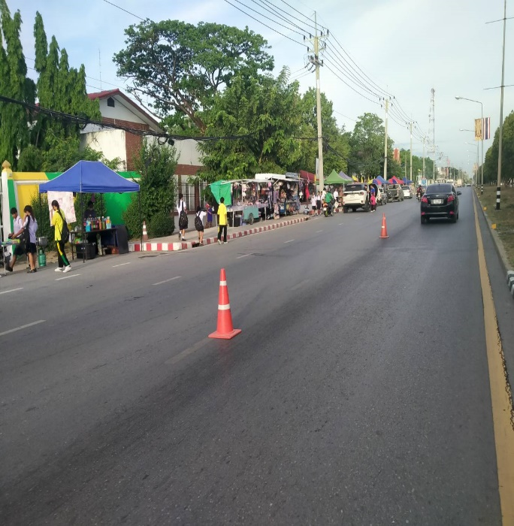

07.งานจราจร
15 ตุลาคม 2567
พ.ต.ต.พีรวัส คำกะสินธุ์ สว.(สอบสวน) สภ.พัฒนานิคม หัวหน้างานจราจร พร้อมเจ้าหน้าที่ ตำรวจจราจร อบรมให้ความรู้เกี่ยวกับหลักการการเอาตัวรอดและแนวทางปฏิบัติกรณีโดยสารรถนักเรียน แก่นักเรียนโรงเรียนเพ็ญพัฒนา ณ.ลานจอดรถ ถนนลพบุรี วังม่วง (ทล.3017 ) ต.พัฒนานิคม อ.พัฒนานิคม จ.ลพบุรี
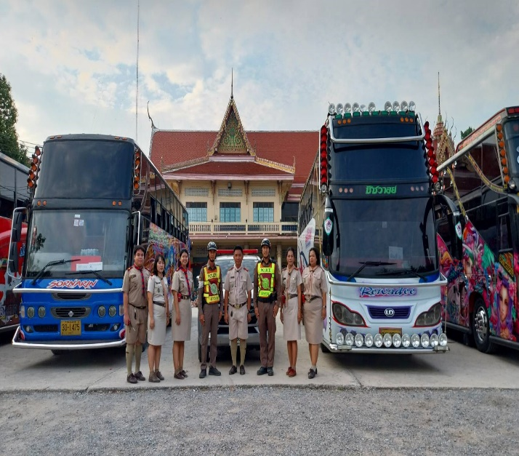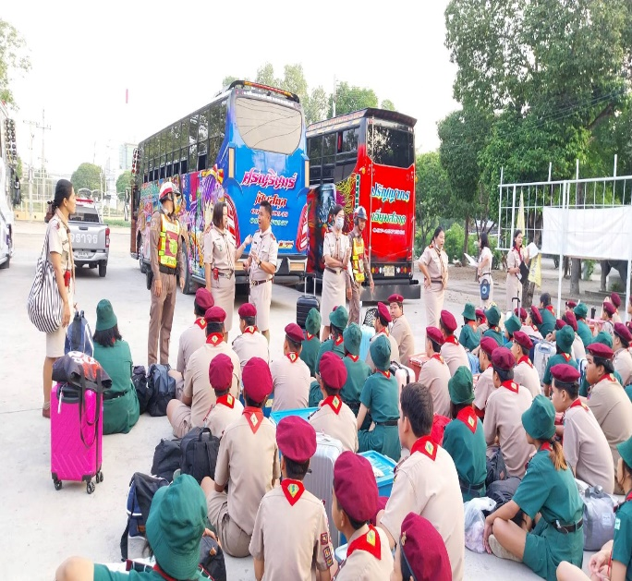
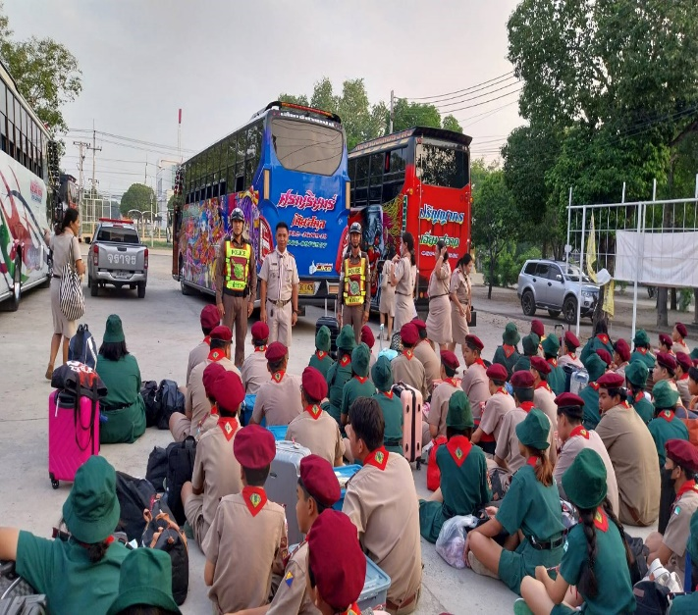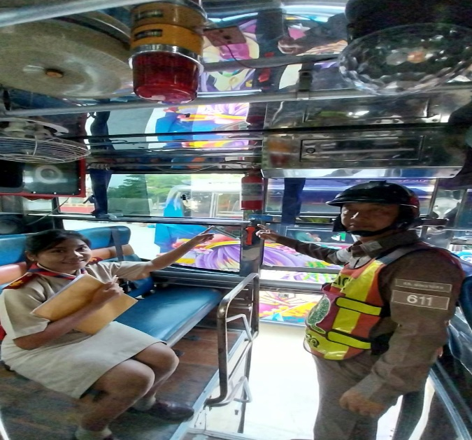

07.งานจราจร
21 ตุลาคม 2567
เจ้าหน้าที่ตำรวจจราจร สภ.พัฒนานิคม กิจกรรมสร้างภาพลักษณ์ที่ดีงานจราจร โดยได้ช่วยเหลือประชาชนที่ขับขี่รถจักรยานยนต์ รถจักรยานยนต์น้ำมันเชื้อเพลิงหมด บริเวณถนนลพบุรี วังม่วง (ทล.3017 ) ต.พัฒนานิคม อ.พัฒนานิคม จ.ลพบุรี
